【选择题】

1. 大气圈

A. 气体的主要成分是氮气和氧气 B. 位于生物圈和水圈中间

C. 平均厚度是12千米 D.气、液、固三态互相转化

读图1，回答第2～6题。

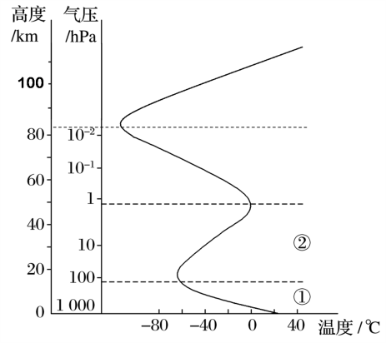

图1

③

④

2.《天空》中“风起、云动、雨飘“发生在

A．① B．② C．③ D．④

3.《天空》中“雨飘”的主要原因是

A.大气的温度随海拔升高而增加 B.大气以对流运动为主

C.水平方向气压梯度差异 D.地表冷热不均

4．能够保护人类免受紫外线伤害的臭氧集中在

A．① B．② C．③ D．④

5．大气中含量虽很少，但却是影响天气变化的重要物质是

A．二氧化碳和臭氧 B．氩和氖 C．水汽和尘埃 D．氮和氧

6. 以下各圈层对人类活动影响，叙述正确的是

A．对流层天气现象多发，与人类关系最密切

B．平流层存在着电离层，可以反射无线电波

C．中间层常有极光发生，是人类最佳观测点

D．热层空气以水平运动为主，利于飞机飞行

读图2，回答第7～10题。

图2

7.“天空”能够散发温暖的辐射是

A.① B.② C.③ D.④

8.能够使人类免受烈日煎熬的作用是

A.② B.③ C. ④ D.⑤

9.大气热量的根本来源是

A. ① B.③ C. ④ D. ⑥

10.下列措施有利于促进区域环境保护的是

A．扩大城市的面积和规模 B．集中布局有污染的企业

C．协同发展清洁能源技术 D．大力发展城市私家轿车